HTML
HTML与CSS还有JavaScript之间的理解：
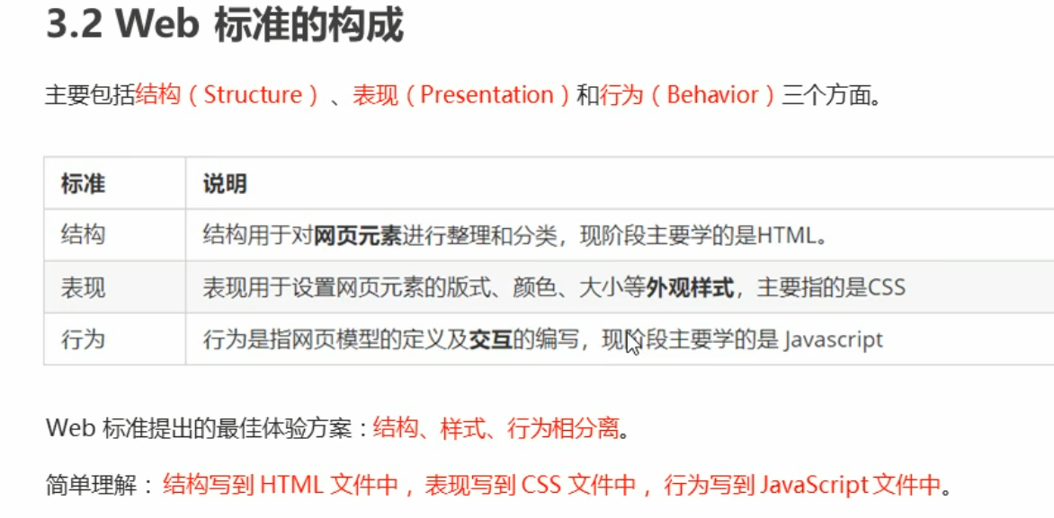
类比三种语言的各个用途：
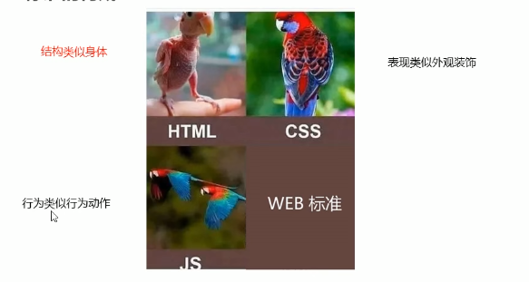
- HTML语法规范：

1.1基本语法概述：
> HTML标签是由尖括号包围的关键字，例如<html></html>
> HTML标签通常是成对出现的，例如<html>和</html>，我们称为双标签 标签中的第一个标签是开始标签，第二个标签是结束标签
> 有些特殊的标签必须是单个标签（极少数情况），例如<br />，我们称为 单标签，换行标签，自闭合标签最好带上/，还有hr分割线标签，img

1.2标签关系
双标签可以分为两类：包含关系(ul>li)和并列关系(ul+li)
包含关系： 并列关系：
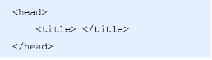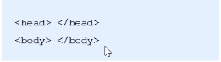
- HTML基本结构标签

2.1第一个HTML网页
每一个网页都会有一个基本的结构标签（骨架标签），页面内容也是在这些基本标签上书写，HTML页面也称为HTML文档
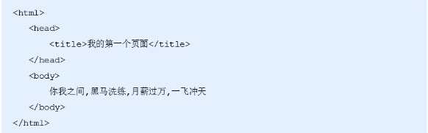
HTML文档的后缀名必须是.html或.htm，浏览器的作用是读取HTML文档，以网页的形式显示出他们（内核(多线程)对文档进行解析和渲染）
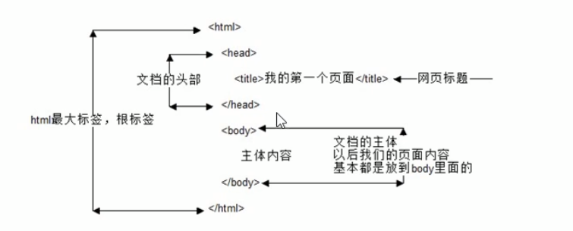
3：网页开发工具

3.1文档类型声明标签
<!DOCTYPE>文档类型声明，作用就是告诉浏览器使用哪种HTML版本来显示 网页，其中html有很多的版本，html4，html5，xhtml等...
<!DOCTYPE html>
这句话的意思是当前页面采取的是HTML5版本来显示网页
- <!DOCTYPE>声明位于文档中最前面，处于<html></html>标签之前。
- <!DOCTYPE>不是一个HTML标签，它是文档类型的声明标签。
3.2 lang语言种类 写在<html lang =’en’>
用来定义当前文档显示的语言：
- en定义语言为英语
- zh-CN定义语言为中文
简单来说定义为en就是英文网页，定义为zh-CN就是中文网页
其实对于文档显示来说，定义成en的文档也可以显示中文，定义成zh-CN 也可以显示英文这个属性对浏览器和搜索引擎还是有作用的

3.3字符集
字符集是多个字符的和，以便计算机能够识别和存储各种文字
在<head>标签内，可以通过<meta>标签的charset属性来规定HTML文档应该使用哪种字符编码 <meta charset = “UTF-8”/>

4.HTML常用标签

4.1标签语义
要记住每个标签的语义，简单理解就是指标签的含义。根据标签的语义，在合适的地方给一个最为合适的标签，可以让页面结构、内容更加清晰

4.2标题标签<h1> ~ <h6>(重要)
<h1>我是一级标题</h1> 只能一行显示。 ----> 块级元素
字体的大小：h1 > h2 > h3 > h4 > h5 > h6

4.3段落和换行标签（重要）
在HTML标签中，<p></p>标签用于定义段落，它可以将整个网页分成若干个段落，默认的上下边距是16px，默认的P标签是没有缩进，需要我们自己写text-indent: 2em;
<p>我是一个段落标签</p>
标签语义：可以把HTML文档分割成若干段落
特点：1：文本在一个段落中会根据浏览器窗口的大小自动换行
2：段落和段落之间保有空隙(行高)。这也就是与<br />的区别
如果希望某段文本强制换行显示，就需要使用换行标签<br />，单词break的缩写，意为打断、换行
标签语义：强制换行
特点：1：<br />是单标签
2：<br />标签只是简单地开始新的一行，跟段落不一样，段落之间 会插入一些垂直的间距和字体的行高是一样的，而<br />不会

4.4文本格式化标签
有时需要为文本设置粗体(strong)，斜体(em)，或删除线(del)，下划线(ins)等效果，这时就需要用到HTML中的文本格式化标签，使文字以特殊的方式显示
标签语义：突出重要性，比普通文字更重要
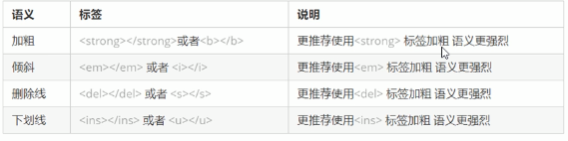

4.5<div>和<span>标签
<div>和<span>是没有语义的，它们就是一个盒子，用来装内容的
<div>我是一个div，我自己独自占一行</div> 块级元素block
<span>今日价格</span> 行内元素inline
特点：1：<div>标签用来布局，但是现在一行只能放一个<div> 大盒子
2：<span>标签用来布局，一行上可以放多个<span> 小盒子

4.6图像标签和路径(重点)
- 图像标签(单标签)可以简单理解为文本
在HTML标签中，<img />标签用于定义HTML页面中的图像
<img src = “图象URL” /> 单词image的缩写，意为图像
src是<img />标签的必须属性，它用于指定图像文件的路径和文件名
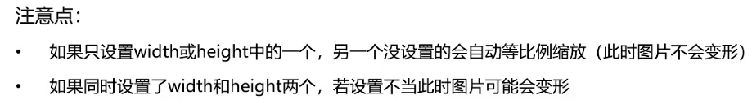
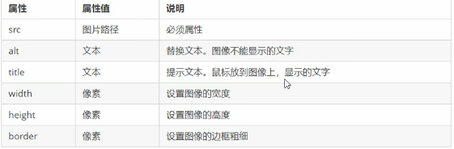
图像标签属性注意点：
- 图像标签可以拥有多个属性，必须写在标签名的后面，写在开始标签中。
- 属性之间是不分先后顺序，标签名与属性、属性与属性之间均用空格分开
- 属性采取键值对的格式，即Key = “value”的格式，属性 = “属性值”
- 路径(前期铺垫知识)
- 目录文件夹和根目录
实际工作中，我们的文件不能随便乱放，否则用起来很难快速找到它们，因此我们需要一个文件夹来管理他们
目录文件夹：就是普通的文件夹，里面只不过存放了我们做页面所需要的相关素材，比如html文件、图片等(可以理解为一个文件夹)
根目录：打开目录文件夹的第一层就是根目录(可以理解为一个文件夹里面放了很多的文件夹，然后打开之后就是根目录)
- 路径
页面中的图片会非常多，通常我们会新建一个文件夹来存放这些图像文件，这时再查找图像，就需要采用“路径”的方式来指定图像文件的位置。
路径可以分为：
1：相对路径：
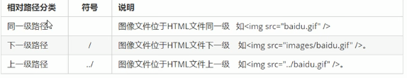
2：绝对路径：
C:\Users\Lenovo\Desktop\前端-HTML\images\img.jpg或者使用http://img.wxcha.com/m00/f0/f5/5e3999aca32e058f.jpg

4.7超链接标签(重点)
在HTML标签中，<a></a>标签用于定义超链接，作用是从一个页面链接到另一个页面
1：链接的语法格式
<a href = “跳转目标” target = “目标窗口的弹出方式”>文本或者是图像</a>
两个属性的作用如下：
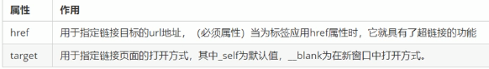
2：链接的分类
- 外部链接：例如<a href = “http://www.baidu.com”>百度</a>
<a href = "09-内部链接.html" target = "_blank" title = "Cleck,here!">新窗口——百度</a> <br /> 也可以使用title。
- 内部链接：网站内部页面之间的相互链接，直接链接内部填写页面名称 即可，例如<a href = “./index.html”>首页</a>，前提是需要同一级别 的目录文件之下，否则就需要使用路径的知识/、./、../
- 空链接：如果当时没有确定链接目标时，<a href = “#”> 首页 </a>。
- 空链接的另一种使用形式时javascript:;（建议使用）
- 下载链接：如果href里面的地址是一个文件或者压缩包，会下载这个 文件
- 网页元素链接：在网页中的各个网页元素，如文本text，图像img，表 格table，音频audio，视频video等都可以添加超链接---------> 把 元素当成文字来理解
- 锚点链接：当我们点击链接，可以快速定位到页面中给定的某个位置
    - 在链接文本中的href属性中，设置属性值为#名字的形式，如 <a href = “#two”> 第二集 </a>
    - 找到目标位置标签，里面添加一个id属性 = 刚才的名字，如 <h3 id/name = “two”> 第二集</h3>
- 注释标签特殊字符：
注释标签：<!-- 被注释掉的文字 --> 在vsCode中可以使用Ctrl + “/”
在HTML页面中，一些特殊的符号很难或者不方便直接使用，此时我们就可以使用下面的字符来替代
重点记住：空格&nbsp; 大于号&gt;(greater than) 小于号&lt;(less than)这三个，其余的使用很少，回头查阅即可。如果输入很多空格的时候，只有一个空格是有效的，这时候如果想要使用很多的空格就需要是使用&nbsp;
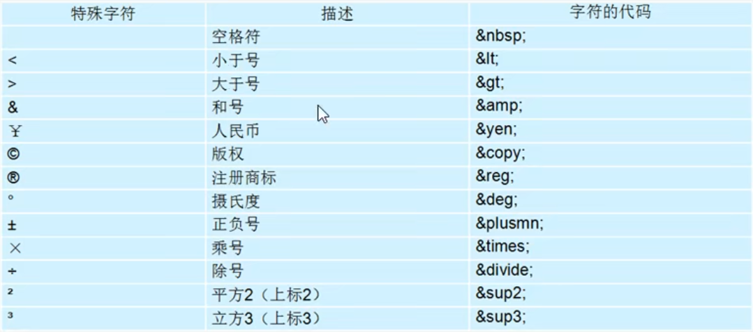

6.表格标签：

6.1表格的主要作用：
表格主要用于显示，展示数据，因为它可以让数据显示的非常的规整，可读性非常的好。特别是后台展示数据的时候
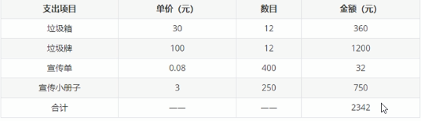

6.2表格的基本语法
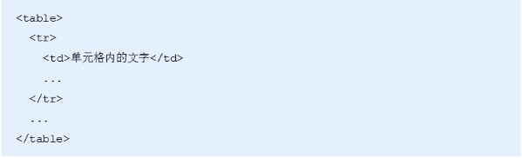
- <table></table>是用于定义表格的标签
- <tr></tr>标签用于定义表格中的行，必须嵌套在<table></table>标签中
- <td></td>用于定义表格中的单元格，表示列必须嵌套在<tr></tr>标签中
- <td></td>指表格数据，即数据单元格的内容

6.3表头单元格标签<th></th>
一般表头单元格位于表格的第一行或第一列，表头单元格里面的文本内容加粗居中显示。表头单元格也是单元格，常用于表格第一行，突出重要性，表头单元格里面的文字会加粗居中显示
<th>标签表示HTML表格的表头部分(table head)的缩写，加粗居中
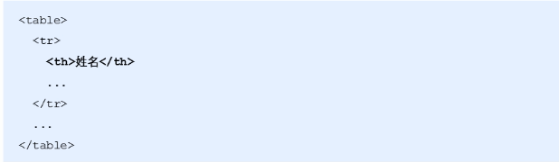


6.4表格属性
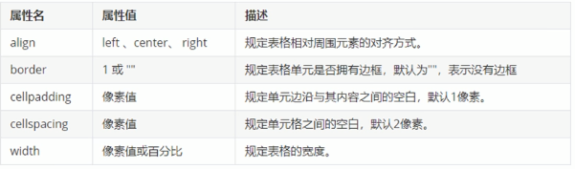
1：<table align = “center ”> </table> 表示表格居中
2：<table align = “center ” border = ”1”></table> 表示有格子出现
3：<table align = “center ” border = ”1” cellpadding = “12”></table> 表示的是表格中的文字和边框之间的距离
4：<table align = “center ” border = ”1” cellpadding = “12” cellspacing = ”12”></table>表示的是单元格和单元格之间的距离12
5: width和height表示的是表格宽度和高度
注：单元格里面可以放任何元素，文字，链接，图片等其他元素都可以

6.5表格结构标签
使用场景：因为表格可能很长，为了更好的表示表格的语义，可以是将表格分割成表格头thead和表格主体tbody两大部分。在表格标签中，分别使用<thead>标签表格的头部区域，<tbody>标签表格的主体区域这样可以更好的分清表格的结构。注意<thead>和<tbody>必须放在<table></table>中使用

6.6合并单元格
特殊情况下，可以把多个单元格合并为一个单元格，会最简单的就可以
1：合并单元格方式 —— colspan rowspan
2：目标单元格 —— 行上 | 列左
3：合并单元格的步骤 —— 找到目标单元格，然后写上合并方式
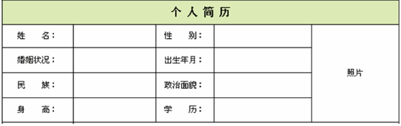
合并单元格的方式：
> 跨行合并：rowspan=”合并单元格的个数”
> 跨列合并：colspan=”合并单元格的个数”
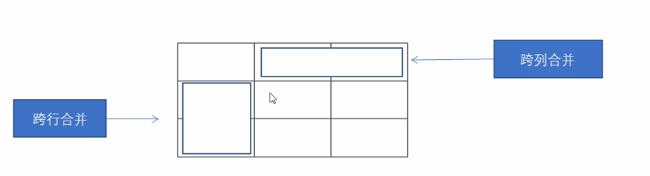

目标单元格：(写合并代码) 行上，列左
> 跨行：最上侧单元个为目标单元格，写合并代码。
> 跨列：最左侧单元格为目标单元格，写合并代码。
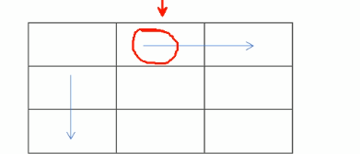
合并单元格三部曲：
- 先确定是跨行还是跨列合并。
- 找到目标单元格，写上合并方式 = 合并的单元格个数。比如<td colspan = “2” ></td>。
- 删除多余的单元格。
- 列表标签
> 表格是用来显示数据的，那么列表就是用来布局的
> 列表最大的特点就是整齐、整洁、有序，它作为布局会更加的自由和方便
> 根据使用情况的不同，列表可以分为三大类：无序列表(ul)、有序列表(ol) 和自定义列表(dl)
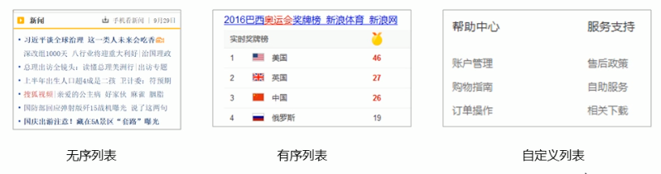

6.1无序列表
<ul></ul>表示HTML页面中的项目的无序列表，一般会以项目符号呈现列表项，而列表项使用<li>标签定义
无序列表的基本语法如下：
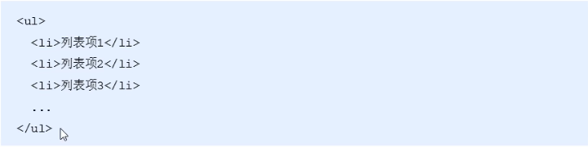
上面是把ul设置为red颜色，然后把所有的小li改为pink颜色，然后使用选择器权重的问题把第一个小li改为了black颜色，就出现了这样的情况
1：无序列表的各个列表项之间没有顺序级别之分，是并列的
2：<ul></ul>中只能嵌套<li></li>标签，直接在<ul></ul>标签中输入其他标签或者文字的做法是不正确的
3：<li>与</li>之间相当于一个容器， 可以容纳所有的标签
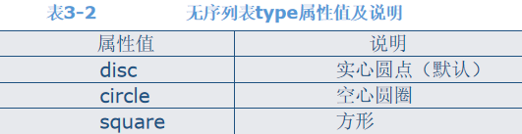

6.2有序列表
有序列表即为有排列顺序的列表，列表项会按照一定的顺序排列定义
在HTML标签中，<ol></ol>标签用于定义有序列表，列表排序以数字来显示，可以通过type属性来修改，并且使用<li>标签来定义列表项。
有序列表的具体格式如下：
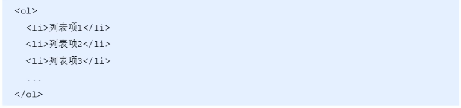
1：<ol></ol>中只能嵌套<li></li>，直接在<ol></ol>标签中输入其他 标签或者文字的做法是不正确的。
2：<li>与</li>之间相当于一个容器，可以容纳所有元素。
3：有序列表会带有自己样式属性，但是在实际使用时，我们会使用CSS来 设置。list-style-type: disc square circle etc...
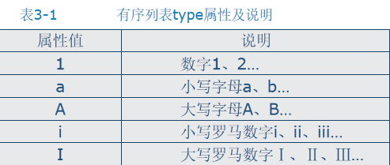

6.3自定义列表
自定义列表的使用场景：
自定义列表常用于对术语或名词进行解释和描述，定义列表的列表项前没有任何项目符号，但是会有一定的缩进text-indent文本的缩进
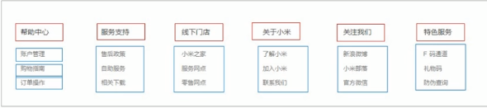
HTML标签中，<dl>标签用于自定义列表，该标签会与<dt>和<dd>一起使用
基本语法如下：
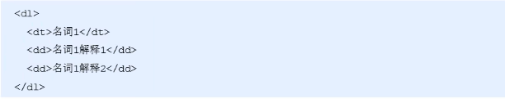
1：<dl></dl>里面只能包含<dt>和<dd>。
2：<dt>和<dd>个数没有限制，通常是一个<dt>对应多个<dd>

6.4列表的总结
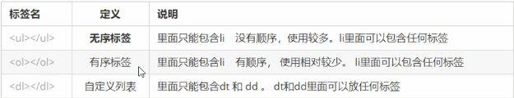
7：表单标签

7.1为什么需要表单
使用表单的目的是为了收集用户信息

7.2表单的组成
在HTML中，一个完整的表单通常由表单域，表单控件，和提示信息3个部分构成。
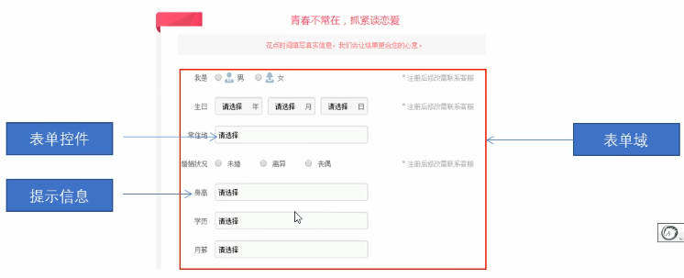

7.3表单域
表单域是一个包含表单元素的区域
在HTML标签中，<form></form>标签用于定义表单域，以实现用户信息的收集和传递
<form>会把范围内的表单元素信息提交给服务器
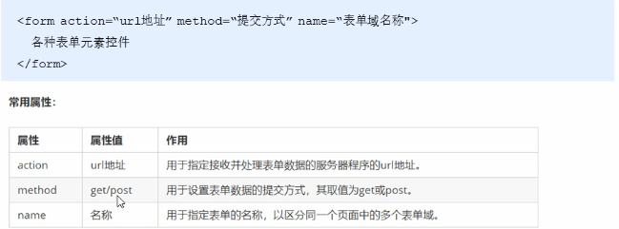
get提交方式不会隐藏填入表单的信息，同时以查询字符串的方式拼接在 URL后面/login?uname=chy&age=21,post的提交方式会隐藏填入表单的 信息,但是数据会出现在请求体中。

7.4表单元素
在表单域中可以定义各种表单元素，这些表单元素就是允许用户在表单中输 入或者选择的内容控件。
1：input输入表单元素。
2：select > option下拉表单元素。
3：textarea文本域元素。

7.4.1 <input>表单元素(文本框)
在表单元素中<input />标签用于收集用户信息
在<input>标签中，包含一个type属性，根据不同的type属性值，输入字 段拥有多种形式(可以是文本(text)、字段、复选框(checkbox)、掩码 (hidden)后的文本控件(text)、单选按钮(radio)、按钮(button)等)。
<input type = ”属性值” />
<input />是一个单标签，自闭合标签
type属性设置不同的属性值来指定不同的控件类型
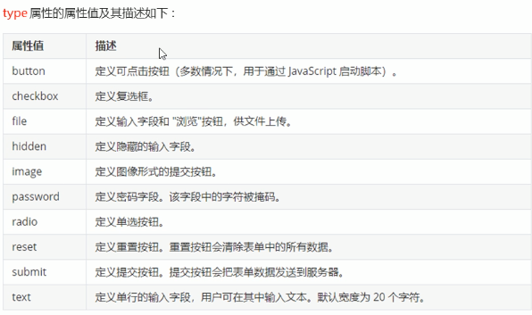
需要注意的是，我们的input:file输入框中有一个files的属性，获取输入的文件列表！
我们需要注意，我们的input:file中需要使用multiple属性否则就只能提交一个文件
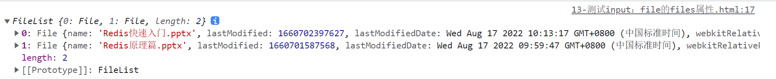
除了type之外，<input/>标签还有其他很多属性，其常用属性如下：
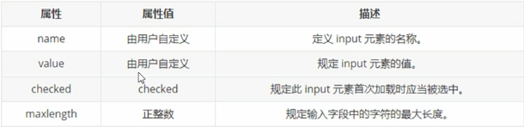
- name和value是每个表单元素都有的属性值主要给后台人员使用。
- name表单元素的名字，要求单选按钮和复选按钮要有相同的name值。
- checked=”checked”属性主要针对于单选按钮radio和复选按钮 checkbox，主要作用打开页面，默认选中某个表单元素的某一个 选项。
- 下拉框使用的是selected=”selected”，默认选中某个表单元素的某 一个选项。
- maxlength是用户可以在表单元素中输入的最大字符数，一般较少使用。
7.4.2 <label>标签
<label>标签为input元素定义标注(标签)
<label>标签用于绑定一个表单元素，当点击<label>标签内的文本或者 其它元素时，浏览器就会自动将焦点转到或者选择对应的表单元素上，用 来增加用户体验。
语法：
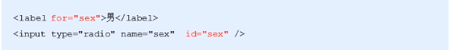
核心：<label>标签的for属性值应当与相关元素的id属性值相同。
7.4.3 <select>表单元素
在页面中，如果有多个选项让用户选择，并且想要节约页面空间时，我们可 以使用<select>标签控件定义下拉列表
语法：
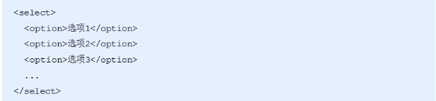
7.4.4 <textarea>表单元素
就是相当于写一下对这个课程的反馈什么的可以输入很多的信息。不同于文本框，文本框只能输入文本的少量信息，但是这里面可以输入很多的字符。语法：其中还有可以去除可以拉动大小的属性：resize: none;
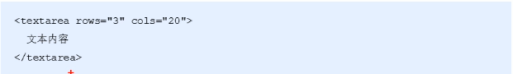
需要注意的是，在textarea之间最好是不保留空格或者是空行，这样的话 光标会出现问题。
1:<textarea>

</textarea>
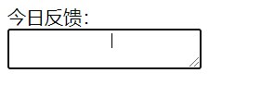
2:<textarea></textarea>
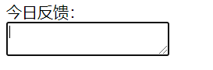
不同点就是光标出现的位置不同。

8.查阅文档
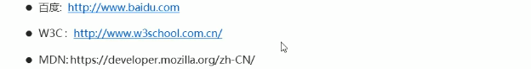
HTML5新增标签

1：HTML5的新特性
HTML的新增特性主要是针对以前的不足，增加了一些新的标签(具有语义化)、新的表单和新的表单属性等...

1.1 HTML新增的语义化标签(有语义化的盒子)
以前的布局，我们基本用div来做。div对于搜索引擎来说，是没有语义的
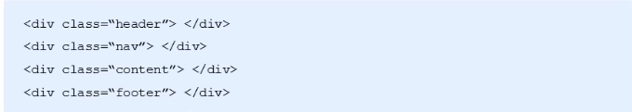
> <header>：头部标签
> <nav>：导航标签
> <article>：内容标签
> <section>：定义文档某个区域，可以理解为大盒子
> <aside>：侧边栏标签
> <footer>：底部标签
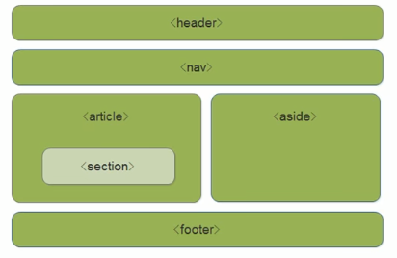
注意：
> 这种语义化标准主要是针对搜索引擎的

1.2 HTML新增的多媒体标签
新增多媒体标签主要包含两个都是行内块元素，可以直接指定宽度和高度：
1：音频：<audio></audio>
2：视频：<video></video>
1：视频<video> ------> MP4
当前<video>元素支持三种视频格式：尽量使用MP4格式。
语法：
常见的属性：
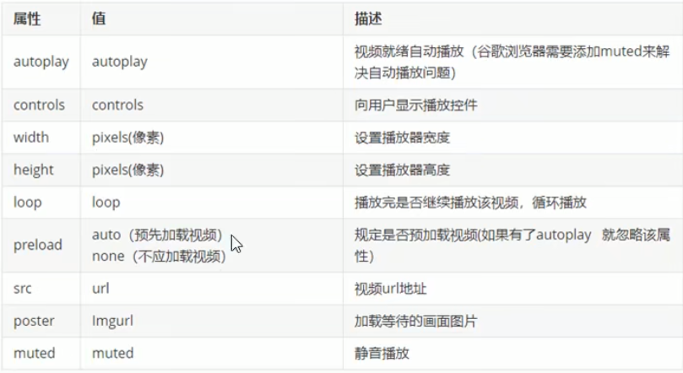
2：音频<audio> ------> MP3
语法：
常见属性：
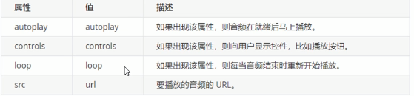
3：多媒体标签总结
> 我们可以给视频标签添加muted属性来静音播放视频，音频不可以(可以 通过JavaScript解决)
> 视频标签是重点，我们经常设置自动播放(autoplay)，使用控件 (controls)，循环(loop)和设置宽度和高度(width,height)属性，自动 的播放的同时，我们指定静音播放(muted)。

1.3 HTML5新增的input类型
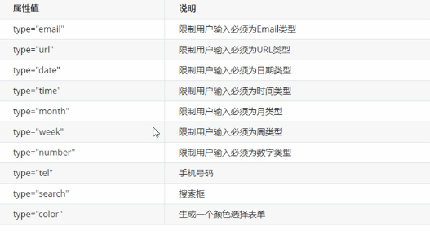
重点记住：number、tel、search这三个属性值。
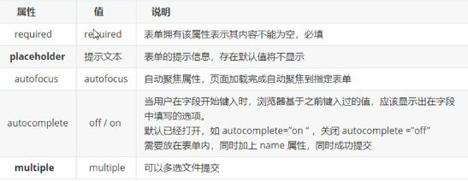
1：required=”required” 要求表单的内容必须不能为空。
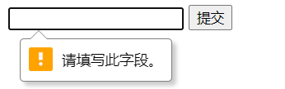
2：placeholder=”自己想显示出来的文本” 表示表单中出现提示的信息。
可以通过input::placeholder{color: pink}来设置;这里面的::用法表 示的是伪元素的意思。

3：autofocus=”autofocus” 自动聚焦到表单，不需要自己手动点了。
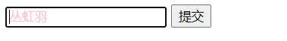
4：autocomplete=”on/off” input表单默认的是on，前提是input表 单属性name有值，并且成功的提交过，然后下次输入的时候就会出现提示 的信息，但是这样可能会出现信息的泄露等问题，所以我们要设置 为:autocomplete=”off”。
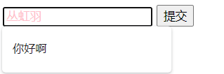
5：multiple 在input:file表单中，可以使用该属性，实现多选文件上 传，需要按住shift键，然后鼠标点击多选。 multiple = ”multiple”。
